**Virtual Library**  
modelo de comportamiento - Registrar Nuevo Usuario

**18/11/2022**

# **descripción / objetivo del documento**

El objetivo es representar gráficamente la funcionalidad para el caso de uso: “Registrar nuevo usuario”.

**diagrama de secuencia: Registrar nuevo usuario**

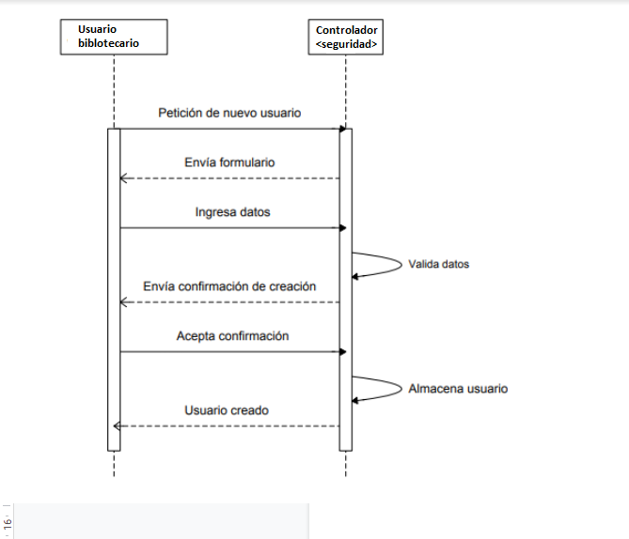

**DESCRIPCIÓN:**

Al usuario bibliotecario se le hará peticiones para la creación de nuevos usuarios (alumnos). Para la creación de nuevos usuarios(alumnos), el bibliotecario debe recibir el formulario con los datos del alumno a registrar. El bibliotecario crea y acepta confirmación del usuario y le da su login y contraseña al alumno. El nuevo usuario alumno debe ingresar con el login y contraseña entregado. En este momento el sistema cuenta con un usuario más para la administración del sistema.

# **diagrama DE estado: ingresar nuevo usuario**

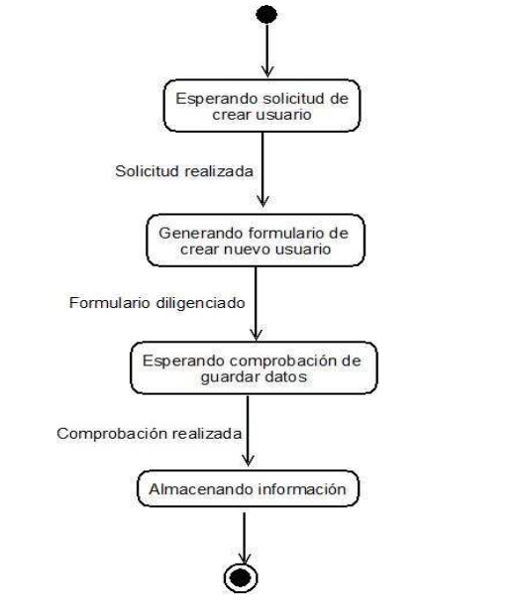

Descripción:

El usuario bibliotecario ya logueado ingresa a la opción: “Registrar nuevo usuario”

Accede al formulario de datos para la creación de un acuario alumno..

esperando solicitud de crear usuario: se espera la aprobación de la clase controladora del módulo de seguridad para la creación de usuario.

generando formulario de crear nuevo usuario: luego de la aprobación se colocan los datos correspondientes al usuario alumno a registrar.

esperando comprobación de guardar datos: se guardan la información en la base de datos y se espera el alta del usuario.

Almacenamiento de información: se almacena los datos y el usuario registrado, se da el alta.

**diagrama de colaboración: Registrar nuevo usuario**

